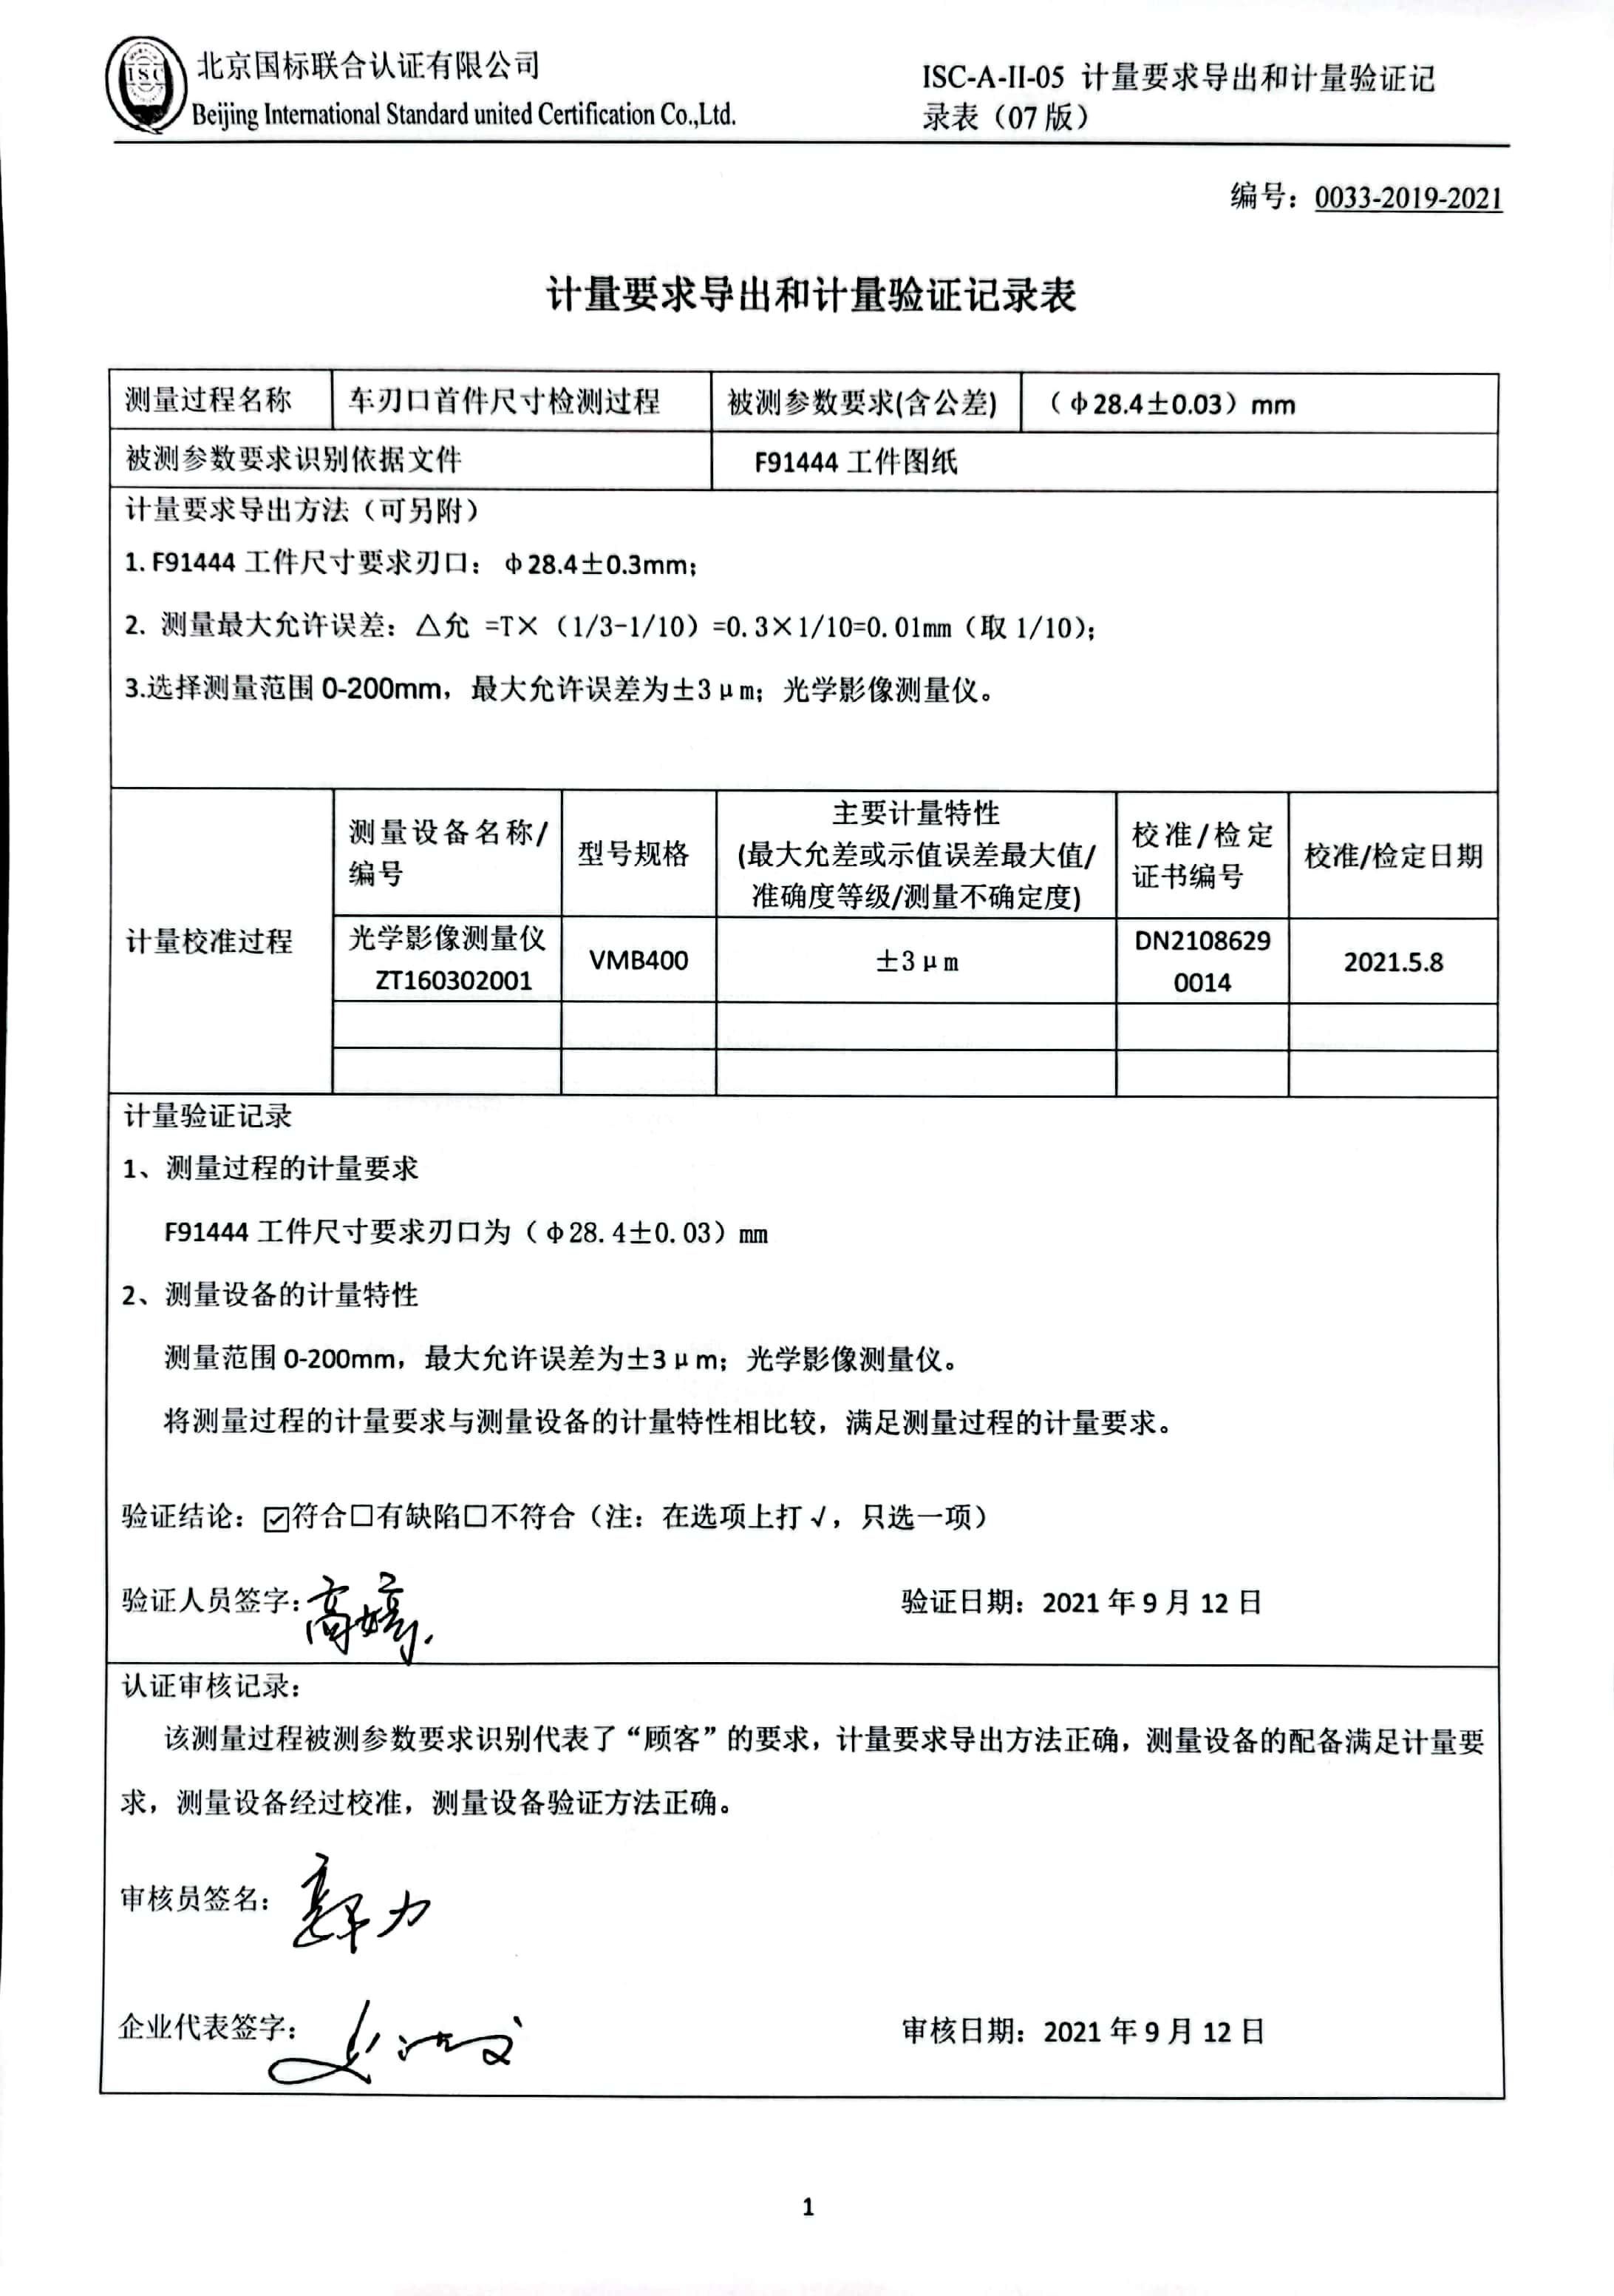
编号：0033-2019-2021
计量要求导出和计量验证记录表
测量过程名称 | 车刃口首件尺寸检测过程 |  | 被测参数要求(含公差) |  | （φ28.4±0.03）mm
被测参数要求识别依据文件 |  |  | F91444工件图纸
计量要求导出方法（可另附）
1. F91444工件尺寸要求刃口：φ28.4±0.3mm；
2. 测量最大允许误差：△允 =T×（1/3-1/10）=0.3×1/10=0.01mm（取1/10）；
3.选择测量范围0-200mm，最大允许误差为±3μm；光学影像测量仪。

计量校准过程 | 测量设备名称/编号 | 型号规格 |  | 主要计量特性  (最大允差或示值误差最大值/准确度等级/测量不确定度) |  | 校准/检定证书编号 | 校准/检定日期
计量校准过程 | 光学影像测量仪  ZT160302001 | VMB400 |  | ±3μm |  | DN21086290014 | 2021.5.8
计量验证记录
1、测量过程的计量要求
F91444工件尺寸要求刃口为（φ28.4±0.03）mm
2、测量设备的计量特性
测量范围0-200mm，最大允许误差为±3μm；光学影像测量仪。
将测量过程的计量要求与测量设备的计量特性相比较，满足测量过程的计量要求。

验证结论：☑符合□有缺陷□不符合（注：在选项上打√，只选一项）

验证人员签字： 验证日期：2021年9月12日

认证审核记录：
该测量过程被测参数要求识别代表了“顾客”的要求，计量要求导出方法正确，测量设备的配备满足计量要求，测量设备经过校准，测量设备验证方法正确。

审核员签名：

企业代表签字： 审核日期：2021年9月12日

